61080501651, 61080501656, 61080501667

หัวข้อ social platform

Pet Society เป็นเว็ปไซต์เกี่ยวกับ สังคมของคนรักสัตว์เลี้ยง ที่จะสามารถพูดคุยกันได้ทุกเรื่องเกี่ยวกับสัตว์เลี้ยง และเว็ปไซต์ยังสนับสนุนการช่วยเหลือสัตว์ที่ถูกทิ้งโดยการรับบริจาคเงินจากผู้ใช้งานที่อยากสนับสนุนแคมเปญนี้

โทนสี :

 

 

Interface Login page Interface Register page

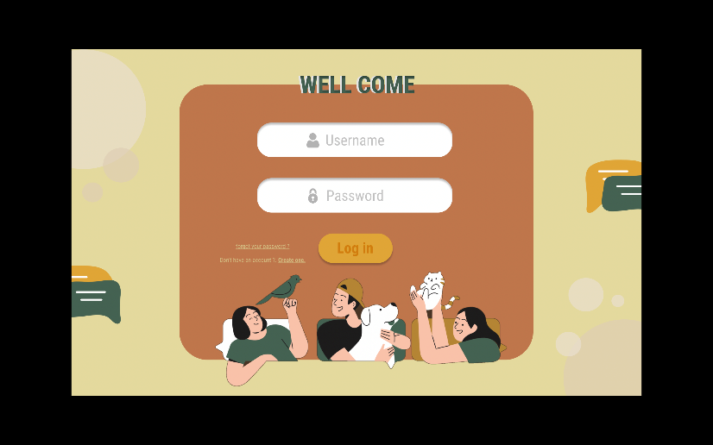 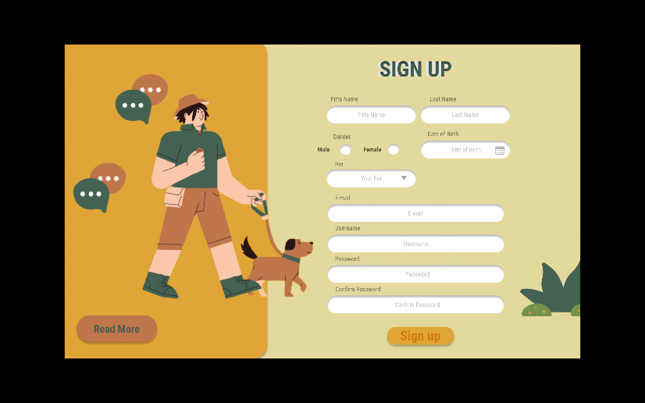

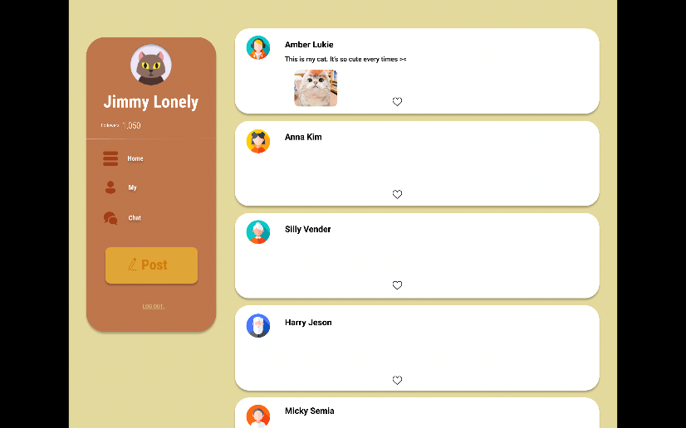 Interface Profile page Interface Feed/Post   
 ผู้ใช้สามารถ post ข้อความ และ กด Like/emoji ได้

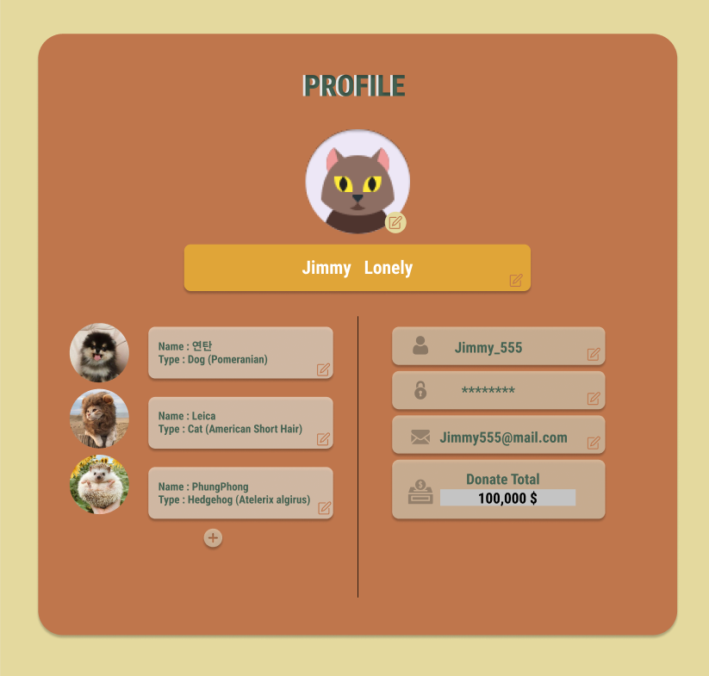

1 database : เก็บข้อมูลตอนลงทะเบียนเป็น id และ password